Afstudeerproject doelgroeponderzoek

Voor het doelgroeponderzoek heb ik op internet naar verschillende websites gekeken die regenjassen verkopen.
Hierbij heb ik geobserveerd welke soorten regenjassen het meest voorkomen en welke leeftijden of soorten mensen daarbij horen.

Sites van winkels die ik heb bezocht:
- https://www.decathlon.nl/browse/c0-sportkleding/c1-regenkleding/_/N-135u6mc
- https://agu.com/catalogsearch/result/index/?q=regen
- https://www.engelbert-strauss.nl/s/zoeken?query=regen
- https://www.decathlon.nl/browse/c0-sportkleding/c1-regenkleding/_/N-135u6mc
- https://www.plutosport.nl/catalogsearch/result/?q=regen&catid=2
- https://cohenbedrijfskleding.nl/zoeken?controller=search&s=regenjas

Verder heb ik ook onderzocht welke soorten mensen vaak een regenjas gebruiken. Hierbij heb ik onderzocht op internet en in winkels naar welke soort regenjassen het meest voorkomen.
In de winkels ben ik op de conclusie gekomen dat er 3 meest voorkomende regenjassen zijn.
Dit zijn:
- Standaard regenjas (van jong tot oud)
- Sport regenjas (voor wielrenners bijv.)
- Werk regenjas (voor straatmakers bijv.)
Verder heb ik ook andere sites bezocht over welke soort mensen vaak een regenjas gebruiken, hierbij heb ik de volgende sites gevonden:
- https://www.jas.nl/blog/welke-regenjas-kies-je-als-wandelaar/
- https://www.jas.nl/blog/hippe-regenjassen-kies-uit-verschillende-modellen/
- https://www.wandel.nl/wandeluitrusting/wandelkleding/regenjas-wandelen-kopen-tips.htm
- https://bergfamilie.nl/beste-regenjas/
- https://www.triathlon365.nl/regenjas-voor-tijdens-het-sporten/
- https://www.checkoutsam.nl/beste-regenjas-goede/
- https://www.oppad.nl/test-regenjassen-2020

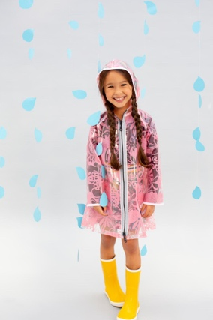
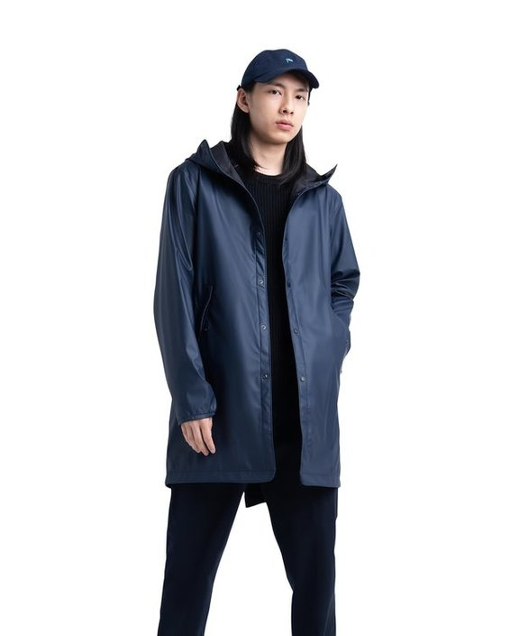
Na het onderzoeken van verschillende websites ben ik op de conclusie gekomen dat er geen specifieke doelgroep is voor regenjassen. Wel zijn er doelgroepen die het meest voorkomen zoals:
- Wandelaars
- Sport
- Heren
- Dames
- Kinderen
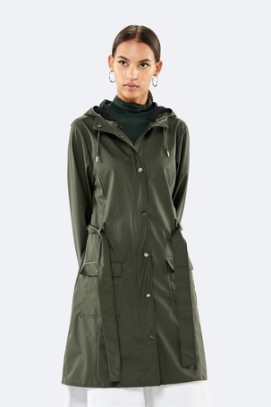
- Beroepen (zoals, straatmakers)
- Alpinisten

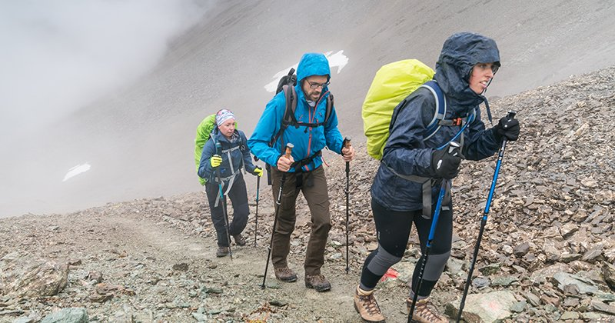

Conclusie:
Ik ben uiteindelijk op de conclusie gekomen dat de regenjassen geen specifieke doelgroep of leeftijd heeft. Er zijn wel een paar groepen mensen die een regenjas vaker gebruiken dan de ander, bijvoorbeeld een wandelaar, maar verder is er niet veel verschil.

